ЗМІСТ
ВСТУП...............................................................................................................6
РОЗДІЛ 1. АРХІТЕКТУРА………………………………………………..…7
1.1. Опис об’єкту будівництва...................................................................8
1.2. Характеристика місцевості будівництва............................................8
1.3. Об’ємно - планувальне рішення..........................................................9
1.4. Конструктивне рішення.......................................................................11
1.5. Інженерне устаткування та обладнання будівлі................................20
1.6. Техніко-економічні показники............................................................22
РОЗДІЛ 2. КОНСТРУКЦІЇ ………………..…………………………………23
2.1. Компоновка конструктивної схеми будівлі .......................................24
2.2. Вихідні дані для розрахунків……………………................................25
2.3. Компоновка монолітного ребристого перекриття...............................26
2.4. Розрахунок та конструювання монолітної плити перекриття............28
2.5. Розрахунок поперечної рами в ПК «ЛІРА 9.6»………........................38
2.5.1. Визначення навантажень, що діють на поперечну раму…….38
2.5.2. Статичний розрахунок елементів каркасу…………….…44
2.6. Розрахунок головної балки монолітного перекриття…………….49
2.6.1. Визначення остаточних розмірів головної балки………..49
2.6.2. Розрахунок головної балки перекриття по перерізам, нормальним до повздовжньої осі………………………………...50
2.6.3. Розрахунок головної балки перекриття по перерізам, похилим до повздовжньої осі……………………………………..54
2.6.4. Розрахунок на відрив розтягнутої зони головної балки…..58
2.6.5. Побудова епюри матеріалів…………………………………62
РОЗДІЛ 3. ТЕХНОЛОГІЯ БУДІВЕЛЬНОГО ВИРОБНИЦТВА …….……70
3.1. Технологічна послідовність робіт по влаштуванню монолітного залізобетонного каркасу ……………………………………………….…71
3.2. Контроль міцності бетону………………………………………….…72
3.3. Технічні вказівки по бетонним роботам…….…………………….…74
РОЗДІЛ 4. ОХОРОНА ПРАЦІ ТА БЕЗПЕКА В НАДЗВИЧАЙНИХ СИТУАЦІЯХ …...……………………………………………………………….77
4.1. Задачі охорони праці в будівництві…………………………………...78
4.2. Охорона праці при оздоблювальних роботах..………………………..79
ВИСНОВКИ……………………………………………………………………..84
СПИСОК ВИКОРИСТАНИХ ДЖЕРЕЛ…........................................................85
Додаток А…………………………………………………………….………….87
АНОТАЦІЯ……………………………………………………………………..91

ВСТУП

Проектуються конструкції будівлі торгівельного комплексу, що розташовано у м. Павлоград.
Ця будівля буде забезпечить робочі місця для населення.
В будівлі розташовано приміщення, що відповідають її основній функції, а також є приміщення для здійснення підсобних функцій.
Оптимальний стан повітряного середовища по параметрам температури, та вологості забезпечується розташуванням будівлі в забудові, її об'ємно-планувальним рішенням в співвідношенні с природно-кліматичними умовами будівництва та вибором огороджуючих конструкцій, що забезпечують необхідну теплоізоляцію.
Функціональна доцільність проектного рішення забезпечує оптимальне середовище для людини в процесі здійснення їм функцій, для яких будівля призначена. Параметри середовища торгівельного центру, а саме габарити приміщень, стан повітряного середовища, світловий та звуковий режим – встановлені в будівлі у співвідношенні з усіма діючими державними будівельними нормами України.

Изм.
Лист
№ докум.
Подпись
Дата
Лист

Розділ 1. Архітектура
Гол. консулат.
Шевченко Т.Ю.
Консультант
Шевченко Т.Ю.

Дипломник

Еззакуані Саід

Проектування конструкцій торгівельного комплексу у
м. Павлоград
Лит.
Листов
ДВНЗ ПДАБА
Масса
Масштаб
Характеристика кліматичного району. Архітектурно - планувальне рішення. Конструктивне рішення.

Розділ 1.

Архітектура

1.1. Опис об’єкту будівництва

Будівля, що проектується має громадське призначення. Це торгівельний комплекс, функція якого – забезпечення населення торгівельними зонами для великих та малих орендаторів, що розташовуються на чотирьох поверхах комплексу. Комплекс відноситься до першого рівня відповідальності за капітальністю і до першої степені за вогнестійкістю.
Будівля забезпечена п’ятьма сходовими клітинами.

1.2. Характеристика місцевості будівництва

Кожен об’єкт повинен задовольняти цілому ряду вимог. До них відносяться: функціональна доцільність, міцність, стійкість, пожежна безпека, довговічність, краса композиції й економічність будівництва. При цьому в плануванні й конструкціях повинні бути враховані географічні й кліматичні умови району будівництва.
Торгівельний комплекс будується у м. Павлоград. По фізико-кліматичному положенню місто Павлоград розташовано у ІІ кліматичному районі (південно-східний степ). Клімат - помірно-континентальний. Рельєф місцевості – спокійний. Широта місцевості – 48,27° с.ш. Висота над рівнем моря – 140 м. Рельєф – рівнинний. Акваторії: ріка Дніпро. Рослинність: дерева [1].
Глибина промерзання ґрунтів місцевості складає 0,9 м [1].
Для цього району характерні наступні показники температури зовнішнього повітря: середня температура за січень від -2 до -6 °С; середня температура за липень від 21-23°С [1].
По вологісному районуванню місто Павлоград відноситься до сухої зони. Середня відносна вологість до 65%. Кількість опадів за рік до 500 мм.
Вага снігового покрову 1390 Па, вітровій тиск 480 Па [2].

1.3. Об’ємно-планувальне рішення

Торгівельний комплекс має правильну будову в плані з наступними розмірами: в осях А-З – 60,0м, в осях 1-7 – 54,0м.
Висота будівлі складає 24,5м. Кількість поверхів – чотири. Висота поверху складає 5,0 м.
Евакуація людей з кожного поверху забезпечена п’ятьма сходовими клітинами першого типу. Всі сходи є незадимлювані:
- троє сходiв - Н1 (з виходом безпосередньо назовні);
- двоє сходів - Н2 (з виходом назовні через вестибюль).
Будівельний об’єм торгівельного комплексу складає 74088 м.
Будівля відноситься до будівель комбінованого типу, до складу яких може входити декілька видів приміщень. Її можна розділити на дві умовні частини за поверхами: з першого по третій поверх розташовуються площі для торгівлі, на четвертому поверсі розміщено суто офісні приміщення.
Кожен поверх, крім того, забезпечений достатньою кількістю технічних та підсобних приміщень для персоналу, а також санітарними вузлами.
На першому поверсі (рис. 1.1) розміщено супермаркет, торгівельні зали малих орендаторів, технічні приміщення, завантажувальні площадки для торгових зон верхніх поверхів, диспетчерська і піст охорони. Детальна специфікація приміщень наведена у таблиці 1.1. Загальна корисна площа першого поверху становить 3024 кв.м.
Кількість входів (виходів) визначається розрахунком виходячи із пропускної спроможності будинків, а також експлуатаційними вимогами. Входи до приміщення торгово-офісного центру розташовані на першому поверсі з кожного боку будівлі. Головний вхідний пройом (головний фасад), має крильце шириною 9м на 3м та дві вхідні двостворні двері шириною 1,4м, що задовольняє вимогам сучасних нормативних документів [3].

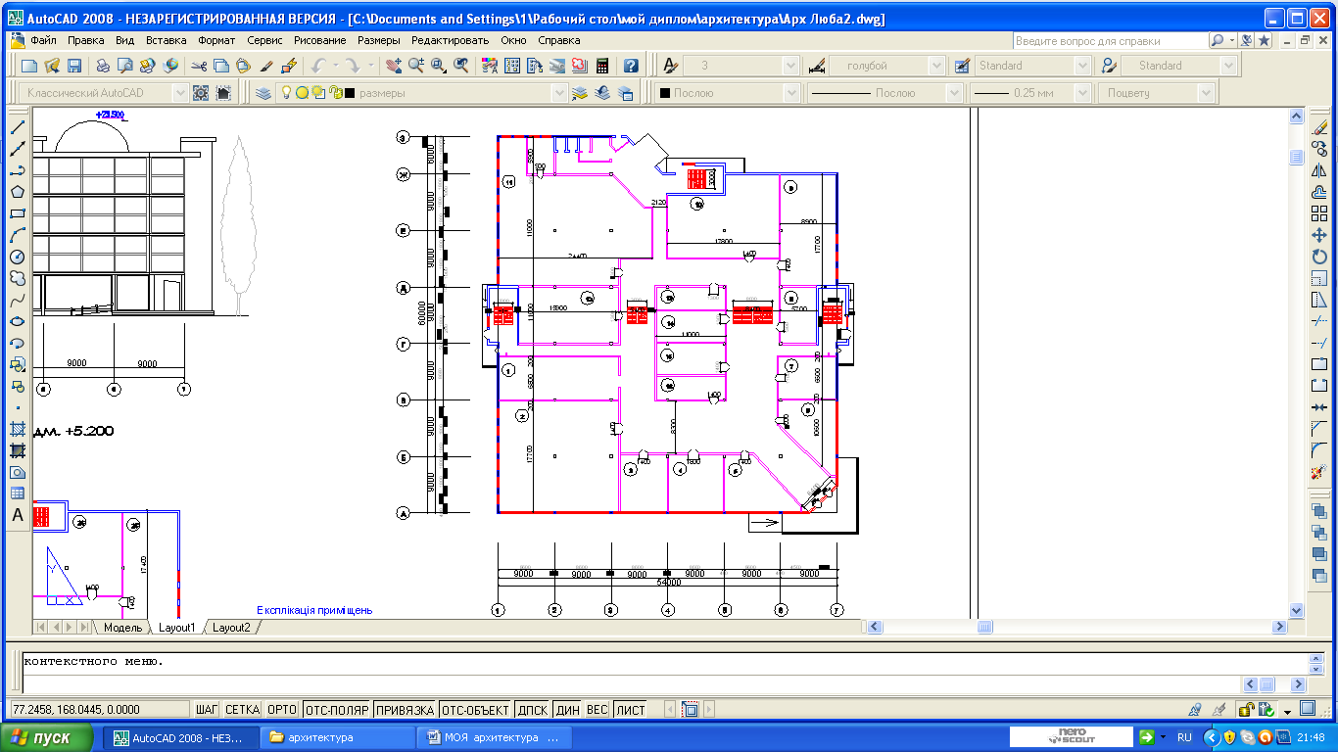

Рис. 1.1. План першого поверху

Таблиця 1.1
Експлікація приміщень першого поверху
№ примі-щення | Найменування приміщення | Площа | Одиниця виміру
1 | Торгiвельний зал | 129,88 | кв.м
2 | Супермаркет | 338,1 | кв.м
3 | Торгiвельний зал | 69,00 | кв.м
4 | Торгiвельний зал | 80,96 | кв.м
5 | Торгiвельний зал | 59,40 | кв.м
6 | Торгiвельний зал | 59,40 | кв.м
7 | Технiчне примiщення | 60,72 | кв.м
8 | Технiчне примiщення | 53,00 | кв.м
9 | Торгiвельний зал | 157,50 | кв.м
10 | Торгiвельний зал | 190,30 | кв.м
11 | Торгiвельний зал | 290,50 | кв.м
12 | Торгiвельний зал | 143,10 | кв.м
13 | Торгiвельний зал | 40,70 | кв.м
14 | Торгiвельний зал | 53,90 | кв.м
15 | Торгiвельний зал | 53,90 | кв.м
16 | Диспетчерська | 20,35 | кв.м

Планування другого, третього та четвертого поверхів суттєво не відрізняється від планування першого поверху, тому специфікація для них буде майже однаковою і залежить лише від орендатора, який буде займати ці площі.

1.4. Конструктивне рішення
Конструктивна система – будівля з неповним каркасом. Каркас виконано із монолітного залізобетону. Зовнішні стіни виконуються з цегли.
Просторова жорсткість будівлі забезпечується сумісною роботою залізобетонних рам каркасу та диском перекриття, а також діафрагмами жорсткості.
Колони. Сітка колон в повздовжньому та поперечному напрямках складає 9,0м*9,0м в осях 1-7 та А-Ж, та з кроком 6,0м в осях Ж-З.
На першому, другому, третьому та четвертому поверхах колони мають переріз 450 х 450 мм.
Перекриття. Монолітне ребристе перекриття балкового типу, що складається з наступних конструктивних елементів: плита висотою 70 мм; другорядні балки розміром 250 х 450 мм, головні балки розміром 400 х 700 мм.
Всі елементи перекриття, монолітно зв'язані між собою, створюють незмінну жорстку діафрагму по верху вертикальної несучої частини будівлі. Плита працює на місцевий згин по прольоту, що дорівнює відстані між другорядними балками, і складає 3,0м. Відстань між головними балками складає 9,0м. Перевагу потрібно віддати поперечному розташуванню головних балок, так як в цьому випадку краще вирішуються питання забезпечення загальної жорсткості будівлі при дії на неї горизонтальних сил.
Вентиляційні канали виконуються з цегли товщиною 120мм.
Підлога. Це конструкція, що постійно піддається механічним діям. Підлоги в громадських будівлях повинні задовольняти вимогам міцності, опірності зносу, достатній еластичності, безшумності, зручності прибирання. У санітарному вузлі і душових, покриття підлоги виконується з керамічної плитки. Стягування виконується з розчину по керамзитовій засипці, що є звукоізоляційним шаром [4].
У приміщеннях підлоги примикають до стін. Для того, щоб не було зазорів між підлогою і стінами, по всьому периметру приміщення прибиваються дерев'яні плінтуси. У приміщеннях, де поверхнею підлоги служить керамічна плитка, використовується плінтус з фасонної керамічної плитки.

Таблиця 1.2
Експлікація підлоги торгово-офісного центру
Наймену-  вання приміщення | Тип під-логи | Схема підлоги | Елементи підлоги | Площа підлоги м²
Зона торгових орендованих підсобних приміщень | 1 | 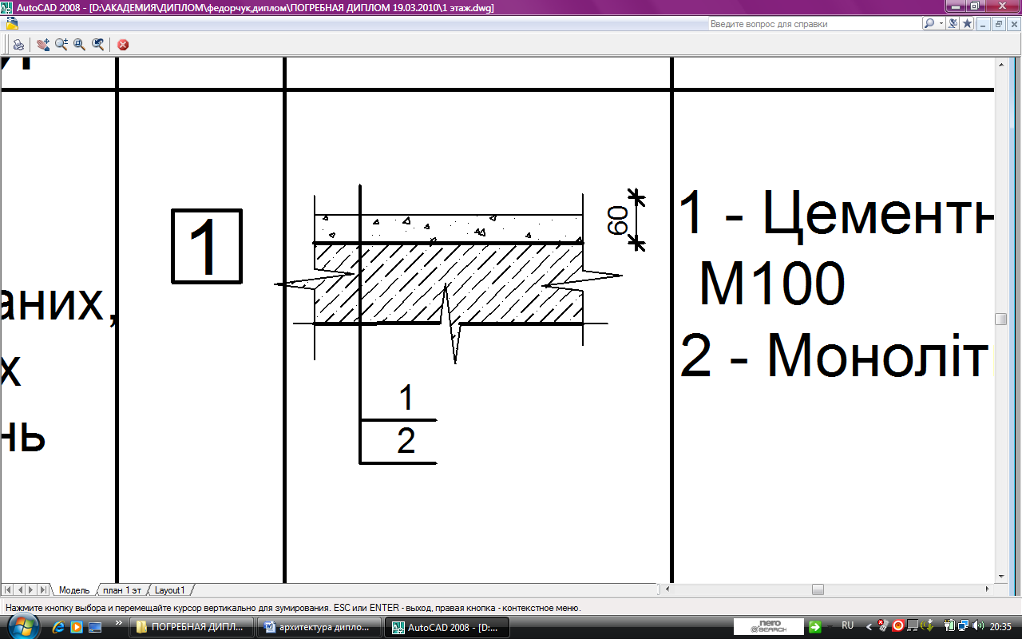 | 1.Цементно-піщана стяжка М100 -60мм;  2.Монолітна з/б плита -70мм | 9887,02
Приміщення венткамер | 2 | 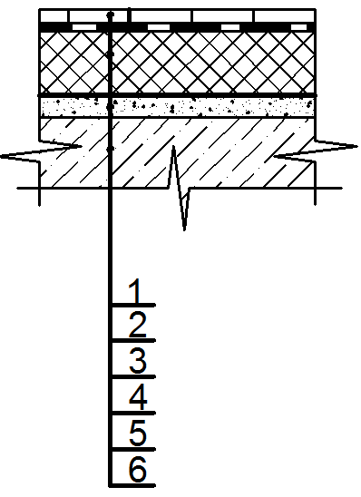 | 1. Покриття-плитка керамічна неглазурована -30мм;  2. Гідроізоляція-2 шари гідроізолу на гарячій бітумній мастиці;  3. Плити мінераловатні «Rokwool» жорсткі -50мм;  4. Пароізоляція – 2шари плівки поліетиленової-100-150мм;  5. Вирівнююча стяжка-шар цементно-піщаного розчину М150-10мм;  6. Монолітна з/б плита перекриття-70мм. | 262,28
Облицювання сходів (площадки, сходинки, плінтуси) | 3 | 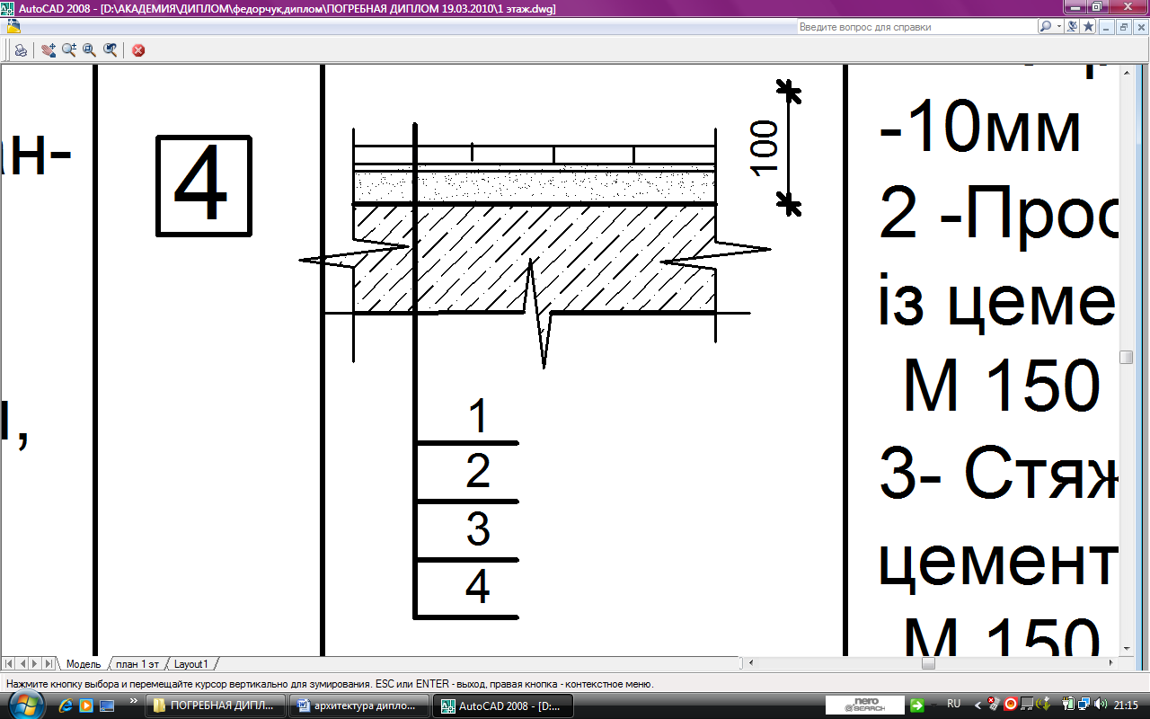 | 1. Покриття із керамограниту – 10мм;  2. Прошарок і заповнення швів із цементно-піщаного розчину М150-20мм;  3. Стяжка вирівнюючи із цементно-піщаного розчину М150-30мм;  4. Монолітна з/б плита перекриття-70мм. | 947,00
Санвузли, кімнати прибираль-ного інвентаря | 4 | 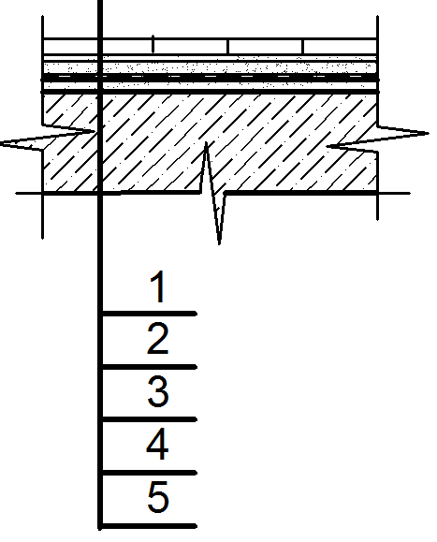 | 1. Покриття-плитка керамічна – 10мм;  2. Прошарок і заповнення швів із цементно-піщаного розчину М150-20мм;  3. Гідроізоляція-2шари ізопласту – 10мм;  4. Вирівнююча стяжка із цементно-піщаного розчину;  М150-20мм;  5. Монолітна з/б плита перекриття-70мм. | 196,49
Службові приміщення | 5 | 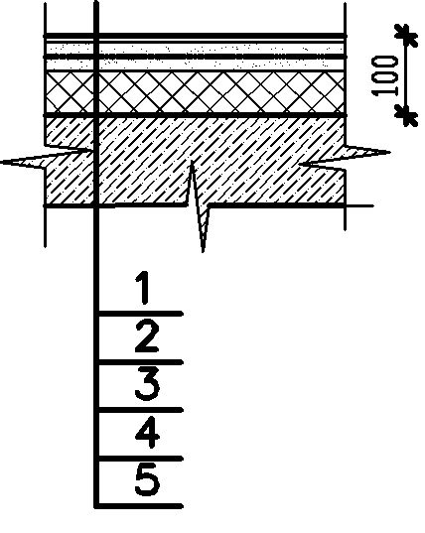 | 1. Покриття із лінолеуму на теплій основі – 3мм;  2. Прошарок із швидкотвердіючої мастики на водостійких в’яжучих – 1мм;  3. Стяжка захисна із цементно-піщаного розчину М150 -5-6мм;  4. Теплоізоляція – екструзивний полістирол «Піноплекс»-40мм;  5. Монолітна з/б плита перекриття-70мм. | 32,76

Зовнішні стіни. Стіни будівлі призначені для огорожі і захисту від дій навколишнього середовища. Зовнішні стіни виконані із силікатної цегли марки М200 на цементно-піщаному розчині М100. Товщина зовнішніх стін з першого по четвертий поверх становить 510 мм.
Стіну виконуємо з поперечним армуванням плоскими сітками через кожні чотири ряди кладки. Стержні сприймають поперечні розтягуючи зусилля, що виникають при стисканні кладки, протидіють руйнуванню цегли при вигині та розтягненні і цим збільшують несучу здатність стиснутого елементу.
Зовнішні стіни (фасад) оздоблюємо облицювальними плитками, що забезпечує належний естетичний вигляд.
Стіна складається з наступних шарів [4]:
- мокра штукатурка 20мм;
- кладка із силікатної цегли М200 =1800 кг/м
на ЦПР М100 510мм;
- плитний утеплювач – пінополістирол 120мм;
- склосітка
- шар захисного штукатурного розчину 20мм;
- розчин цементно-пiсчаний 10мм;
- облицювальна плитка 10мм.

Кладка стін із вентиляційними каналами виконується з повним заповненням розчинних швів з подальшим затиранням внутрішньої поверхні каналів.
Задана товщина та конструкція стіни зумовлена навантаженнями, які вона буде сприймати від головних та другорядних балок, а також від плити перекриття. В даному випадку полегшену конструкцію стіни ми застосувати не можемо, оскільки будівля, що проектується є багатоповерховою. Конструктивною особливістю даної стіни є те, що в місцях спирання на неї балок (головних або другорядних) вона підсилюється бетонним блоком – залізобетонним поясом, який має розміри 260х380мм. Цей пояс запобігає зминанню цегляної кладки і забезпечує надійну роботу конструкції [5].
Перегородки. Перегородки слугують для відокремлення приміщень та розділення площі будівлі на окремі зони. В даному проекті передбачено декілька різновидів перегородок:
- перегородки газобетонні гіпсолітові вологостійкі товщиною 100мм;
- перегородки цегляні товщиною 200 мм;
- перегородки цегляні товщиною 300 мм;
- вітражні перегородки з алюмінієвим профілем із заповненням вітражним склом.
Вітражні перегородки встановлено переважно на першому поверсi. Використане скло є високоміцним. На поверхах, де розташовані торгiвельнi приміщення застосовані газобетонні гіпсолітові вологостійкі перегородки та цегляні перегородки, що забезпечує звукоізоляцію приміщень.

Таблиця 1.3
Специфікація вітражних перегородок
Марка  Поз. | Ескіз, позначення | Найменування |  | Всього | Примітка
 | Віконні отвори |  |  | Всього | Примітка
ВП-1 | 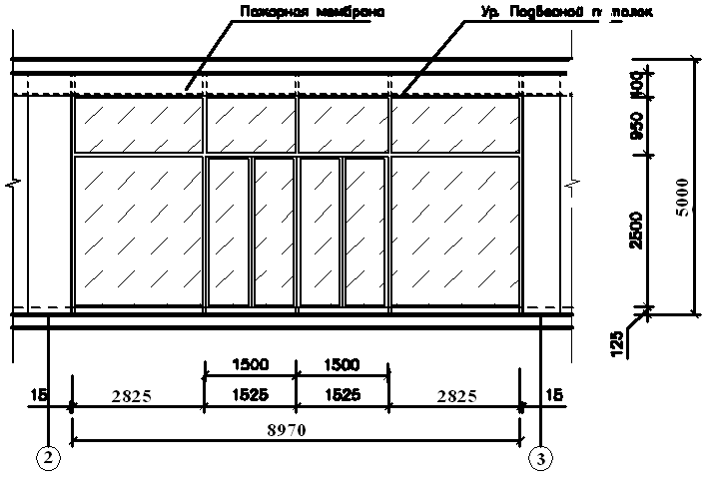 |  | Вітраж ВП-1 алюмінієвий профіль  8970х3375*h  Вітринне скло | 10
ВП-2 | 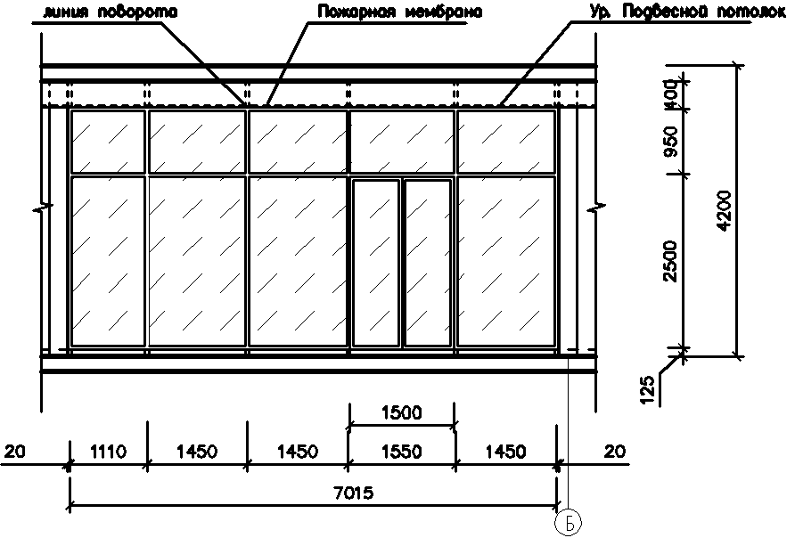 |  | Вітраж ВП-2 алюмінієвий профіль  7015х3375*h  Вітринне скло | 2

Фундаменти. Фундаменти - підземні несучі конструкції, які передають навантаження на грунт. Вони встановлені під вертикальними несучими конструкціями будівлі та колонами.
В проекті передбачено фундаменти мілкого закладення на штучній основі окремо стоячі під колони і стрічкові під несучі стіни і стіни жорсткості.
Покрівля. Покрівля - зовнішня несуча та огороджуюча конструкція, яка сприймає вертикальні та горизонтальні навантаження, а також забезпечує захист будівлі від атмосферних опадів. Склад покрівлі вказаний в таблиці 1.4.
Водовідвід в будівлі виконаний внутрішній. Кількість водозбірних воронок визначена згідно діючих норм і становить за кількістю чотири [3].

Таблиця 1.4
Склад покрівлі торгівельного комплексу
1 | Гідроізоляція | 1мм
2 | Стяжка з цементно-піщаного розчину з армуванням зварною сіткою γ=2000кг/м³ | 25мм
3 | Утеплювач –жорсткі мінераловатні плити на синтетичному в’яжучому, γ=180кг/м² | 40мм
4 | Утеплювач – жорсткі мінераловатні плити на синтетичному в’яжучому γ=110кг/м² | 120мм
5 | Керамзитовий гравій для ухилу γ=39кг/м² | 30-230мм
6 | Пароізоляція -1 шар руберойду на бітумній мастиці
7 | Вирівнююча стяжка, γ=20кН/м³ | 15мм
8 | З/б плита γ=25кН/м³ | 70мм

Вікна та фасадні вітражі. Вікна значною мірою визначають ступінь комфорту в будівлі і його архітектурно - художнє рішення. Вікна запроектовані відповідно до площ освітлюваних приміщень. При будівництві було застосовано металопластикові вікна з подвійним склом (табл. 1.5). Вони забезпечують вентиляцію та інсоляцію, а також зоровий зв'язок з зовнішнім середовищем [4].

Таблиця 1.5
Специфікація віконних отворів
Марка  Поз. | Ескіз, позначення | Найменування | Всього | Примітка
 | Віконні пройоми |  | Всього | Примітка
В-1 | 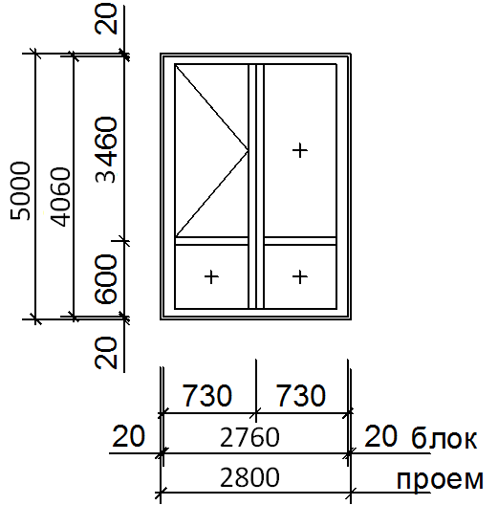 | Віконний блок В-1 металопластиковий звідблиском  2800х4060 | 18
В-2 | 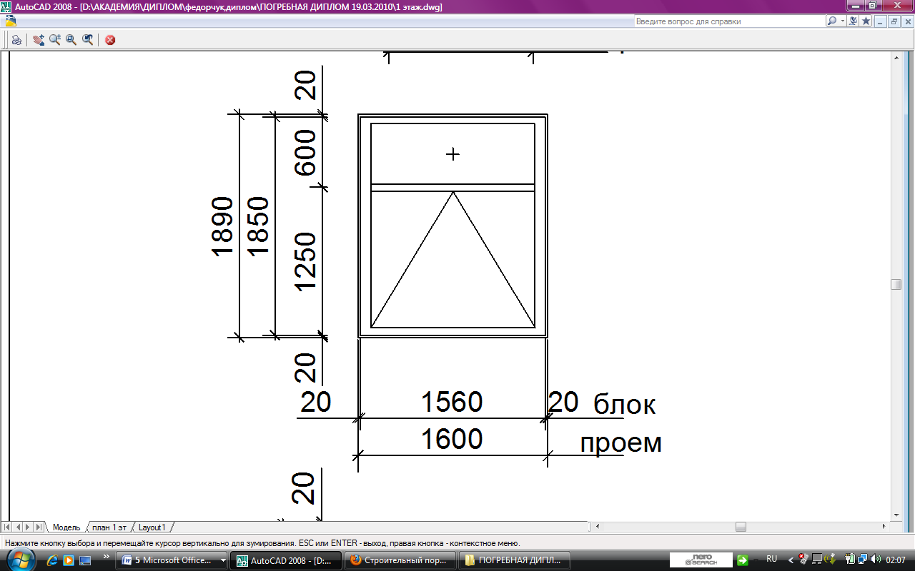 | Віконний блок В-2 металопластиковий звідблиском  1560х1850 | 24

Двері. Двері служать для зв'язку між ізольованими приміщеннями і для входу в будівлю. Двері застосовані як однопільні, так і двопільні, різні за розміром: висотою і шириною (табл. 1.6).
Для забезпечення швидкої евакуації всі двері відкриваються назовні по напряму руху на вулицю виходячи з умов евакуації людей з будівлі при пожежі [3]. Для зовнішніх дерев'яних дверей і на сходових клітках в тамбурі - коробки влаштовують з порогами, а для внутрішніх дверей - без порогу. Щоб уникнути знаходження дверей у відкритому стані або ляскання встановлюють спеціальні пружинні пристрої, які тримають двері в закритому стані і плавно повертають двері в закритий стан без удару.

Таблиця 1.6
Специфікація заповнення дверних отворів

Марка | Розмір отвору,  мм (В*Н) | Найменування | Кількість на поверх | Приміт- ка
Д-1 | 1310Х2100 | ГОСТ 475-2016 | 77
Д-2 | 710х2100 | ГОСТ 475-2016 | 54
Д-3 | 510х2100 | ГОСТ 475-2016 | 46
Д-4 | 610х2100 | ГОСТ 475-2016 | 54
Д-5 | 1110х2100 | ГОСТ 475-2016 | 46
Д-6 | 1510х2100 | ГОСТ 475-2016 | 37
Д-7 | 810х2100 | ГОСТ 475-2016 | 63
Д-9 | 1010х2100 | Двері однопала, внутрішня, дерев’яна, глуха, права, протипожежна | 2
Д-10 | 910х2100 | Двері однопала, внутрішня, дерев’яна, глуха, права, протипожежна | 10
Д-11 | 710х2100 | Двері однопала, внутрішня, дерев’яна, глуха, ліва, протипожежна | 1

1.5. Інженерне устаткування та обладнання будівлі

Водопостачання. Будівля, що проектується забезпечена внутрішніми мережами холодного і гарячого водозабезпечення, побутовою каналізацією та системою внутрішніх водостоків. Передбачено також протипожежний та виробничий водопроводи.
Каналізація. Відведення побутових стоків від санітарних приборів приміщень передбачено системою внутрішньої каналізації самопливом в зовнішні мережі. Глибина залягання зовнішньої каналізації не менше 1,00м від поверхні землі до лотка труби.
Енергопостачання. Електрозабезпечення торгівельного комплексу передбачено від трансформатору 100 кВт. Освітлення прийняте робоче і аварійне 220 В.
Для захисту людей від враження електричним струмом на вводах щитків передбачена установка автоматів захисту. В комплект щитка також входить однофазовий лічильник активної енергії прямого включення і два автомата.
Теплопостачання. Джерелом теплопостачання є індивідуальна котельня. Параметри теплоносія 70-90С. Трубопроводи проложені відкрито, вздовж зовнішніх стін над підлогою. На кожному нагрівальному приборі встановлений автоматичний терморегулятор і установки, що відводять повітря. В якості нагрівальних приладів прийняті чавунні радіатори.
Для обліку витрат тепла встановлено теплолічильник з дублюючими вимикаючими вентилями і спускними кранами.
На всіх головних стояках встановлені автоматичні балансувальні клапани і крани для випуску повітря і спуску води.
Вентиляція. Вентиляція приміщень торгівельного комплексу запроектована приточно-витяжною з природним імпульсом через вентиляційні канали санвузлів та вентиляційні камери згідно діючих норм.

1.6. Техніко-економічні показники

Результат техніко-економічних показників, що були визначені при розробці завдання на проектування торгівельного комплексу в місті Павлоград наведено у табл. 1.7.

Таблиця 1.7
Техніко-економічні показники будівлі
Номер | Найменування показника | Одиниці вимірювання | Величенна показника
1 | Площа забудови | м² | 3024
2 | Поверховість | поверхів | 4
3 | Площа 1-го поверху | м² | 2950
4 | Площа 2-го поверху | м² | 2855
5 | Площа 3-го поверху | м² | 2707
6 | Площа 4-го поверху | м² | 2890
7 | Висота поверхів  1,2,3,4 | м | 5,0
8 | Об’єм будівлі | м³ | 74088
9 | Загальна площа | м² | 11402

